

**PRIMERA CONSULTA – BUSQUEDAS**

**Presentado a:**

Julio Cesar Florez Baez

**Presentado por:**

Johan Esteban Castaño Martinez - 20191020029

Jhony Alejandro Caro Umbariba - 20191020055

Samuel Andrés Romero Bueno - 20191020127

Grupo No. 1

Facultad de Ingeniería.

Ciencias de la Computación II.

10 de septiembre de 2022.

**INDICE**

**1.** **Tema 1:** 2

**2.** **Tema 2:** 2

**3.** **Tema 3:** 3

**3.1.** **Subtema 3.1:** 3

**3.2.** **Subtema 3.2:** 3

**3.3.** **Subtema 3.3:** 3

1. **Tema 1:**
   1. Primera definición:
   2. Segunda definición:
   3. Tercera definición:
2. **Tema 2:**
   1. Primera definición:
   2. Segunda definición:
   3. Tercera definición:
3. **Tema 3:**
   1. **Subtema 3.1:**
      1. Primera definición:
      2. Segunda definición:
      3. Tercera definición:
   2. **Subtema 3.2:**
      1. Primera definición:
      2. Segunda definición:
      3. Tercera definición:
   3. **Subtema 3.3:**
      1. Primera definición:
      2. Segunda definición:
      3. Tercera definición:

Dado un archivo de 250.000 registros cuya longitud es 150 bytes y registro índice de 15 bytes y un Bloque de Disco Duro de 8192 bytes

**Estructura Índice Primario**

$$\left\lfloor \frac{8192}{150}\right\rfloor =54.61=54 registros por bloque de DD$$

$$\left\lceil \frac{250.000}{54}\right\rceil =4629.62=4630 BDD$$

$$\left\lfloor \frac{8192}{15}\right\rfloor =541.13=541 registros indice por bloque de DD$$

$$\left\lceil \frac{4630}{541}\right\rceil =8.55=9 BDD de registros indice$$

$$\left\lceil \log_{2}{b}\right\rceil =\log_{2}{9}=3.16=4+1=5 accesos$$

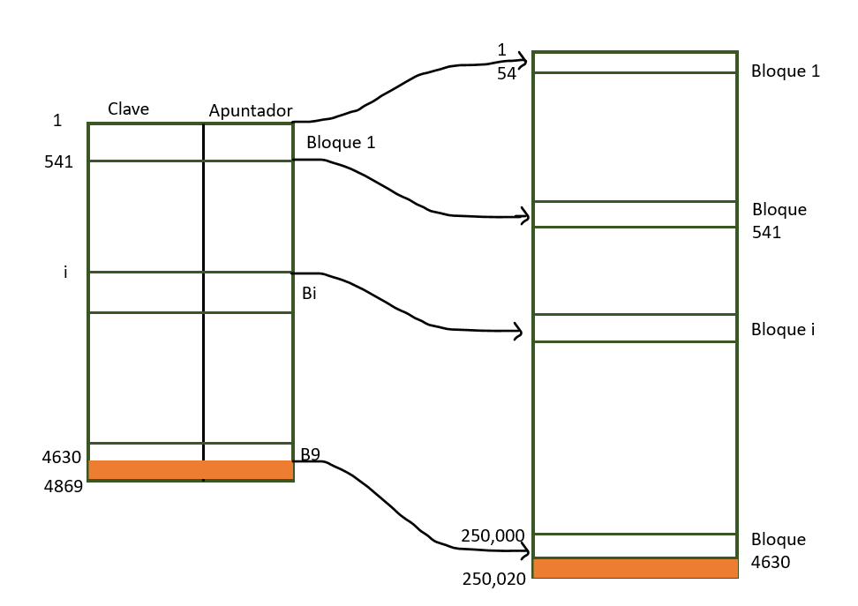

**Estructura Índice Secundario**

**Estructura Índice Multinivel basado en Primario**

$$\left\lfloor \frac{8192}{150}\right\rfloor =54.61=54 registros por bloque de DD$$

$$\left\lceil \frac{250.000}{54}\right\rceil =4629.62=4630 BDD$$

$$\left\lfloor \frac{8192}{15}\right\rfloor =541.13=541 registros indice por bloque de DD$$

$$\left\lceil \frac{4630}{541}\right\rceil =8.55=9 BDD de registros indice$$

$$\left\lceil \frac{9}{541}\right\rceil =0.166=1$$

$$\left\lceil \log_{F}{b}\right\rceil =\log_{541}{4630}=1.34=2 (Niveles de Indices)+1=3 accesos(N° Niveles+1)$$

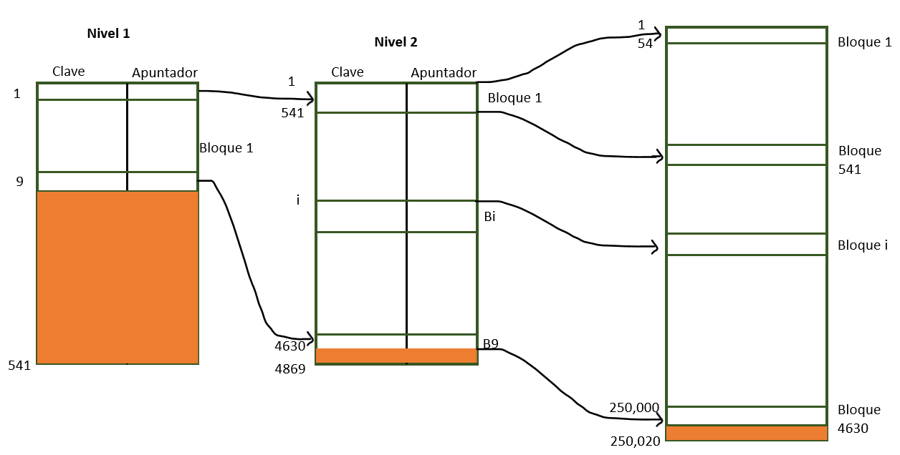

**Estructura Índice Multinivel basado en Secundario**

**Bibliografía**